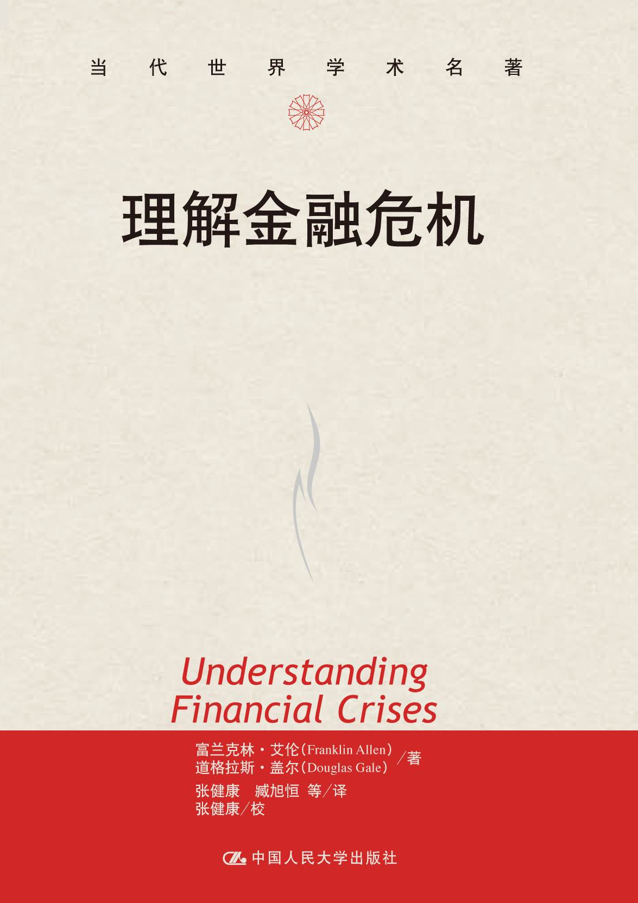
书名：理解金融危机
丛书名：当代世界学术名著·经济学系列
作者：富兰克林·艾伦，道格拉斯·盖尔
定价：45.00
出版社：中国人民大学出版社
出版日期：2010-1

◎作者简介
作者简介：
富兰克林•艾伦牛津大学博士，美国宾夕法尼亚大学沃顿学院Nippon金融学和经济学终身教授。自1980年以来一直在沃顿学院执教，现为沃顿金融制度中心合作主任。曾任沃顿学院副院长，沃顿博士项目主任，世界主要金融学术刊物《金融研究评论》执行编辑，美国金融学会、西部金融学会、金融研究学会、金融中介研究学会会长。主要研究领域包括公司金融、资产定价、金融创新和比较金融体制。

道格拉斯•盖尔剑桥大学经济学博士，先后任教伦敦经济学院、宾夕法尼亚大学和纽约大学，现为纽约大学Julius Silver经济学教授，剑桥丘吉尔学院杰出研究员，《经济计量和经济理论》合作编辑，《经济理论杂志》、《数理经济学杂志》、《经济学研究》副主编，《宏观经济动态》顾问编辑，宾夕法尼亚大学沃顿学院金融制度中心高级研究员。

◎内容简介
究竟是什么原因导致金融危机？人类能够预测甚至避免金融危机吗？怎样才能减少金融危机的影响？政府和国际组织应当干预金融危机吗？或者应当让金融危机自行发展？亚洲金融危机后，许多人谴责国际组织、腐败、政府以及错误的宏观、微观经济政策不仅导致金融危机，而且不必要地延长并加深了金融危机。由艾伦和盖尔教授合著的《理解金融危机》一书是到目前为止试图对上述诸问题从微观经济学的实证和规范视角做出回答的唯一著述。

作者从追溯金融危机史开始，向读者展示了理解金融危机文献所必需的基本经济学工具，构建了一系列精巧的模型。自始至终，作者引导读者通过现存的理论和实证文献，建立他们自己的理论方法。本书描述了现代中介理论，介绍了资产市场和资产价格波动的原因，讨论了银行与市场之间的相互作用。本书还涉及了一些更专业化的话题，包括最优金融规制、泡沫以及金融传染。

名家评介

《理解金融危机》是由两位世界顶尖级金融学家撰写的，该书融合了有关金融危机的基本的和非常规的思想，深刻探讨了三种形式的危机：由于市场流动性以及金融中介的资产负债期限不匹配的变动导致的危机，由于大的外部贸易项目冲击导致的危机和由于投机性泡沫破灭或者借贷繁荣的突然中断导致的危机。这是一本政策制定者和那些关注金融危机风险的金融学者们必读的书。
——帕特里克•博尔顿教授 哥伦比亚大学

上架建议
金融学理论，金融危机

